 | POWIAT ELBLĄSKI  ul. Saperów 14A  82-300 ELBLĄG  tel. 55 239 49 00, faks 55 232 42 26  http://www.powiat.elblag.pl  e-mail: starosta.neb@powiatypolskie.pl | 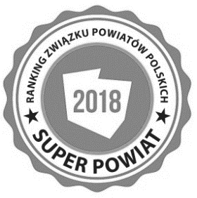 | 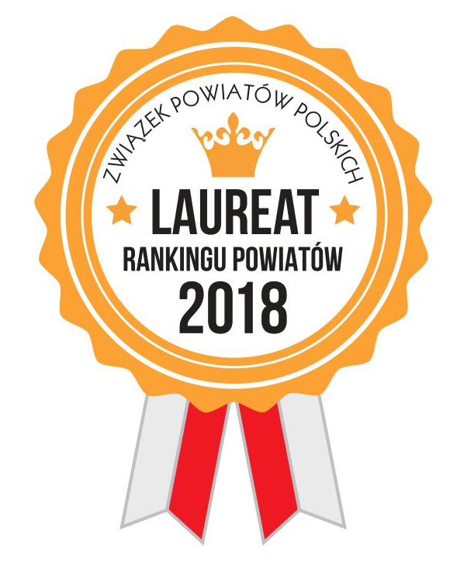 | SAMORZĄDOWY  LIDER  ZARZĄDZANIA  USŁUGI SPOŁECZNE

Załącznik nr 3
do zapytania cenowego
nr OR.272.3.1.2019.KS

Oświadczenie o braku powiązań kapitałowych lub osobowych

Składając ofertę w postępowaniu o udzielenie zamówienia pn. „Wykonanie Uproszczonych Planów Urządzenia Lasu wraz z prognozą oddziaływania na środowisko - dla lasów niestanowiących własności Skarbu Państwa, należących do osób fizycznych, na terenie Powiatu Elbląskiego”. oświadczam, że nie jestem powiązany osobowo lub kapitałowo z Zamawiającym. Przez powiązania kapitałowe lub osobowe rozumie się wzajemne powiązania między zamawiającym lub osobami upoważnionymi do zaciągania zobowiązań w imieniu zamawiającego lub osobami wykonującymi w imieniu zamawiającego czynności związane z przygotowaniem i przeprowadzeniem procedury wyboru wykonawcy a wykonawcą, polegające w szczególności na:
    - uczestniczeniu w spółce jako wspólnik spółki cywilnej lub spółki osobowej,
    - posiadaniu co najmniej 10% udziałów lub akcji,
    - pełnieniu funkcji członka organu nadzorczego lub zarządzającego, prokurenta, pełnomocnika,
    - pozostawaniu w związku małżeńskim, w stosunku pokrewieństwa lub powinowactwa w linii prostej, pokrewieństwa lub powinowactwa w linii bocznej do drugiego stopnia lub w stosunku przysposobienia, opieki lub kurateli,
    - pozostawaniu z wykonawcą w takim stosunku prawnym lub faktycznym, że może to budzić uzasadnione wątpliwości co do bezstronności tych osób.

…………………………………  data |  | ……………………………………………………  podpisy osób uprawnionych  do reprezentowania Wykonawcy

